Aula 05 – Melhorando aplicações NodeJS

Exercício 2:
Antes de tudo foi feito a instalação do bcrypt.
Foi criado o arquivo hashPassword.js para criar a senha segura:
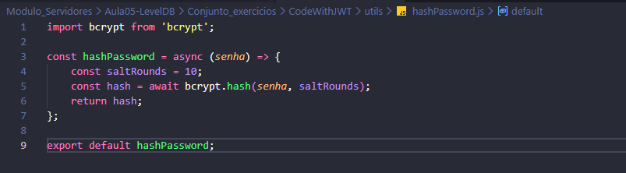
Foi criado o arquivo comparePassword.js para verificar o login:
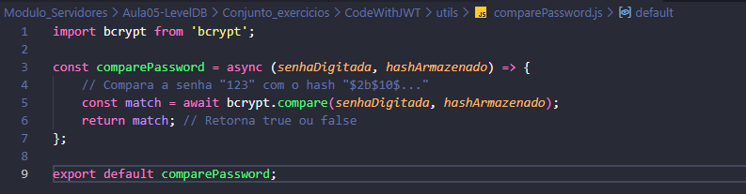
E o arquivo loginController foi alterado para utilizar as funções dos outros dois arquivos criados:
